Детское объединение «Кисточка», группа №3
Занятие 23.10
Тема занятия: Геометрические формы.
Цель занятия:
Образовательная – формирование умений и навыков в построении геометрических форм, обучение самостоятельной работе и оценке своего результата; совершенствование навыков аккуратного и точного рисунка, развития глазомера.
• Развивающая – развитие познавательных интересов, творческого мышления, моторных навыков, самостоятельности
• Воспитательная – воспитание трудовой дисциплины, усидчивости,
аккуратности, художественного вкуса; заинтересованности в конечном результате.

Задачи занятия:
• Применение приобретенных теоретических знаний в практической
деятельности.
• Развитие моторики пальцев рук.
• Воспитание эстетического вкуса, трудолюбия и усидчивости.

Оборудование и материалы:
- Лист бумаги А4
- Простой карандаш
- ластик

Содержание занятия

1.Правила безопасности при работе с художественными инструментами.
- К работе с кисточкой или простым карандашом можно приступать только с разрешения преподавателя.
- Перед началом работы надеть спецодежду (фартук, нарукавники и т.п.)
- Внимательно выслушать объяснение учителя и проследить за показом приемов, которые он использует при реализации поставленной задачи.
- При работе с кисточкой и карандашом строго запрещается:
Брать их в рот
Засовывать в ухо, нос, глаза себе или соседу
Размахивать ими
Ломать, выщипывать ворсинки из кисточки
Класть в непредназначенное для них место
Рисовать на теле или одежде как своей, так и соседа
Бросаться ими
- В случае неисправностей у кисточки или карандаша обратиться за помощью к учителю.
- Во время работы с кисточкой и карандашом стараться сохранять правильную позу и осанку.
- После работы с карандашом, поместить его в предназначенное место заточенной стороной вверх.
- После работы с кисточкой, ее вымыть и поставить в предназначенное место ворсинками вверх.
- Убрав кисточку и карандаш, снять спецодежду и повесить ее на место.
- После окончания работы тщательно вымыть руки, вытереть насухо.

Порядок работы
Упражнения
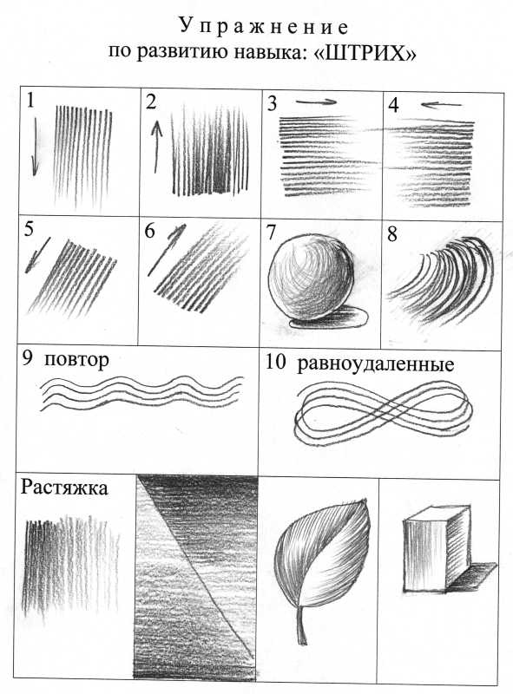

Все предметы, которые нас окружают, можно мысленно вписать в простые геометрические тела (куб, шар, конус, цилиндр, призма и др.). Изучая форму куба, мы узнаем, как нарисовать, к примеру, дом, потому что упрощенно дом рисуется с использованием тех же приемов, что и куб. У него есть вершины, ребра и грани, как и у куба. Крыша дома – это многогранная призма.
Куб – геометрическое тело, образованное пересечением плоскостей. И, как всякий объемный предмет, при изображении на плоском листе он будет претерпевать изменения в соответствии с законами перспективы. На рисунке изображена линия горизонта это уровень плоскости зрения художника. На ней находятся точки схода параллельных линий. В нашем случае — это четыре горизонтальных линии, стремящихся в точку схода слева и четыре горизонтальных линии, стремящихся в точку схода справа.
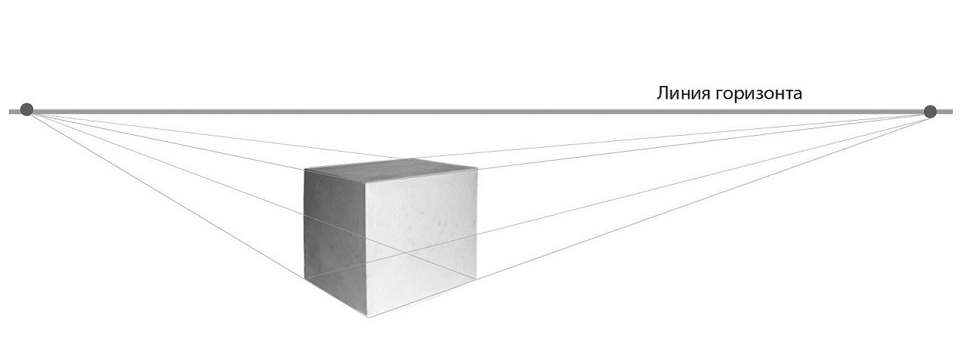Изображение куба в перспективе к линии горизонта
Мы изображаем предметы в пространстве так, как их воспринимает наш глаз. (Чем дальше от зрителя, тем меньше выглядит предмет и т.д.)
Начало любой картины – это композиция. Легкими линиями намечаем наш предмет на листе. Сверху всегда должно быть чуть больше места от края, чем снизу. Интуитивно определите масштаб так, чтобы предмет не выглядел гигантским или слишком маленьким.
Рисуем самое ближнее вертикальное ребро куба
Расположите самое ближнее вертикальное ребро так, чтобы оно не совпадало с центром листа, проходящим через пересечение его диагоналей. Засечками отмечаем высоту, это самое высокое ребро в нашем изображении, так как оно ближе всех к зрителю. На глаз определяем угол наклона ребер лежащих на столе относительно горизонтали. Тренируйте зрительную память, запоминая угол. Взгляд переводите быстро то на куб, то на рисунок.
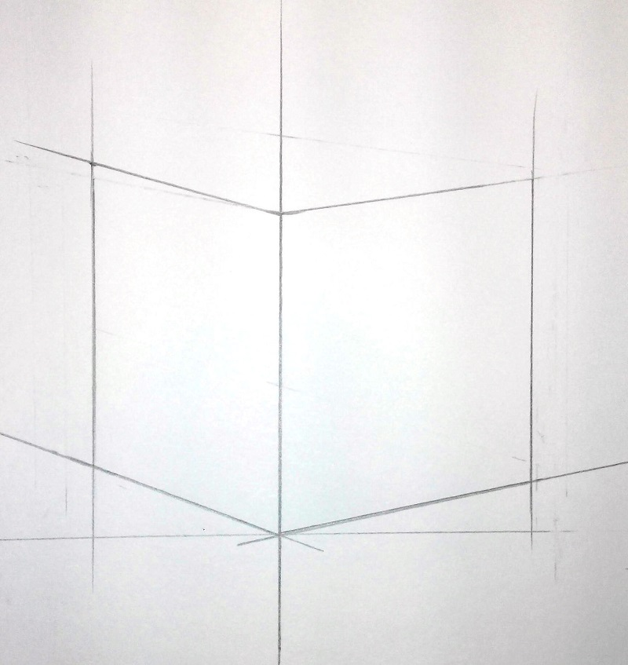

Изображение верхних ребер куба
То же проделаем и с верхними ребрами. Как передавать пространство на листе, нам объясняют основные законы линейной перспективы. Все параллельные линии сходятся к линии горизонта в одну точку. Поэтому чтобы передать, что ребро находится дальше от зрителя, мы изобразим его меньше и расположим выше. Таким образом, все ребра будут разной высоты.
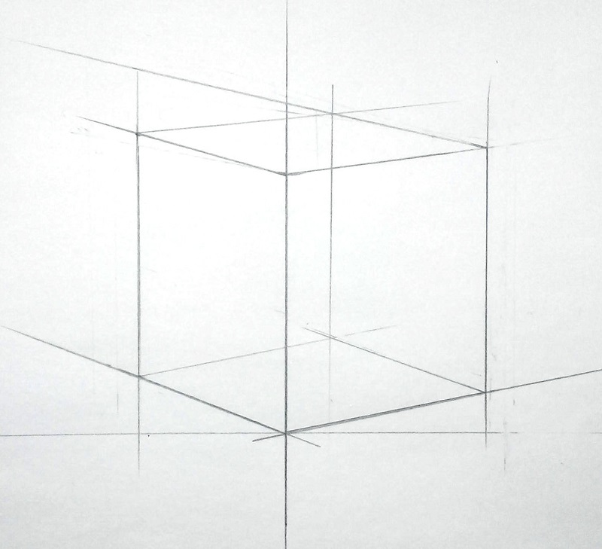
Пересечение дальних горизонтальных ребер куба
При пересечении дальних горизонтальных ребер образовались вершины. Через них проходит самое дальнее, невидимое глазом, ребро. На начальном этапе изобразим куб прозрачным для понимания полной конструкции предмета.
Для того, чтобы узнать, на сколько сократились боковые грани, воспользуемся методом визирования. При помощи этого метода происходит восприятие очертаний предмета, художник учится изображать предметы пропорциональными и в различных ракурсах.
Как он работает? Возьмите карандаш на вытянутой руке, прикройте один глаз, совместите карандаш и изображение ребра куба в пространстве. Верхний край карандаша должен совпадать с верхней вершиной ребра, а пальцем зажмите на карандаше точку, совпадающую с нижней вершиной. Не убирая палец с карандаша, разверните под прямым углом и измеряйте расстояние между двумя ребрами. Таким образом, мы увидим соотношение высоты и ширины одной грани. Запомните это соотношение и передайте его на рисунке. Этим методом можно измерять и изображать так же соотношение ребер.
После того, как закончены линейные построения, приступаем к воздушной перспективе, а значит к штриховке.
Основная задача художника передавать объемные формы предметов. У нашего кубика мы видим три грани, все они разные по тону. Левая грань самая темная — это собственная тень предмета. Благодаря отраженному свету от окружающих предметов или рефлексам, штриховку делаем немного светлее по мере удаления влево. Самое большое ребро делают контрастней, чем все остальные. Таким образом, показывают его приближенность на передний план.
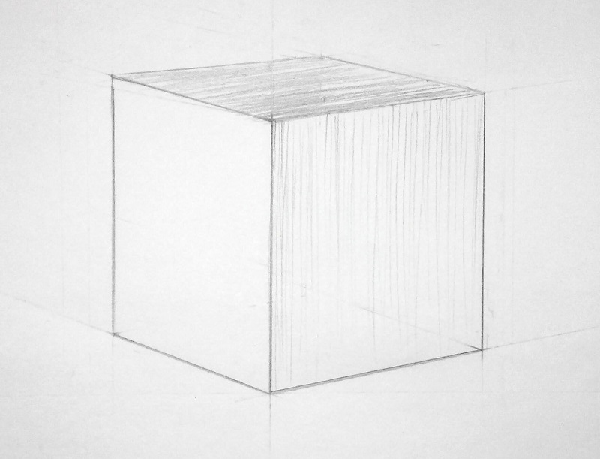Воздушная перспектива и штриховка куба
Верхняя плоскость темнее, чем вертикальная справа. Свет по ней лишь скользит, образуя полутон. Обратите внимание, что чем ближе к источнику света, тем светлее будет тон. Штриховку можно наносить по диагонали. На ребре ластиком высветлим, чтобы передать блик.
Для работы над самой светлой гранью возьмем средний карандаш НВ. Он не даст сделать тон слишком темным. Штриховку нанесем вертикальную, по направлению плоскости.
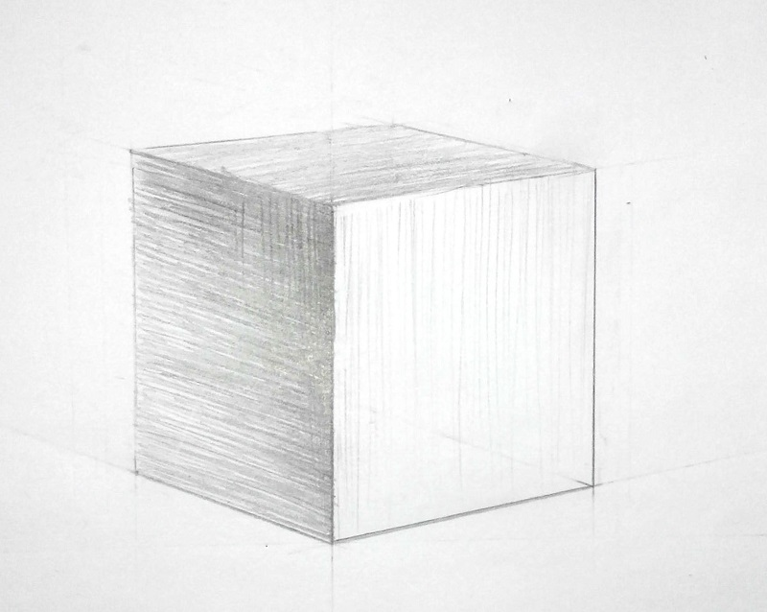
Падающие тени и собственная тень куба
Падающие тени всегда темнее, чем собственная тень предмета. Ближнее ребро – это линия перехода света и тени. Из нее начинается падающая тень. Чем ближе к предмету, тем насыщеннее тон. Отраженный от куба свет создает рефлекс внутри тени и она немного высветляется.
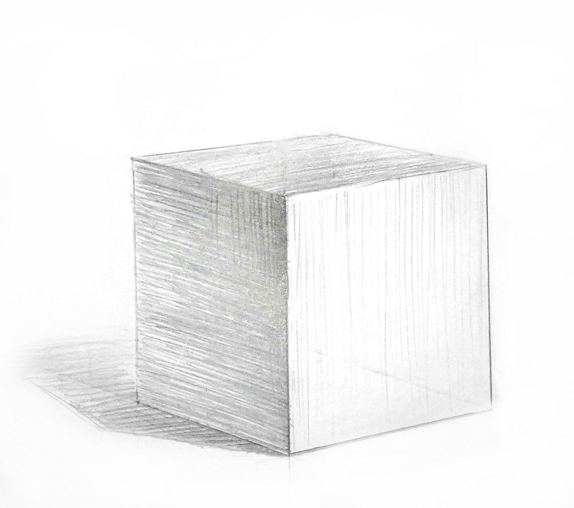
Куб, нарисованный по законам перспективного построения и воздушной перспективы

